Το σύμβολο του κεραυνού με τη βελόμορφη κεφαλή, μέσα σε ισόπλευρο τρίγωνο, προειδοποιεί τον χρήστη για την παρουσία μη μονωμένης "επικίνδυνης τάσης" στο εσωτερικό του προϊόντος, που ενδέχεται να έχει τόση ένταση, ώστε να συνιστά κίνδυνο ηλεκτροπληξίας στον άνθρωπο.

Το σύμβολο του θαυμαστικού μέσα σε ισόπλευρο τρίγωνο προειδοποιεί τον χρήστη για την παρουσία σημαντικών οδηγιών λειτουργίας και συντήρησης (σέρβις) στο έντυπο υλικό που συνοδεύει τη συσκευή.
ΠΡΟΣΟΧΗ:
- Για να μειώνεται ο κίνδυνος ηλεκτροπληξίας, να μην αφαιρείτε το κάλυμμα.(ή το οπίσθιο τμήμα). Δεν υπάρχουν εξαρτήματα στο εσωτερικό που να μπορούν να επισκευαστούν από τον χρήστη. Απευθυνθείτε σε ειδικευμένο προσωπικό σέρβις. Αποσυνδέετε το προϊόν από την πρίζα πριν από το σέρβις ή όταν αυτό δεν χρησιμοποιείται για μεγάλο χρονικό διάστημα.
- Ο κατασκευαστής δεν αναλαμβάνει καμία ευθύνη για τη βλάβη που προκαλείται από αντικαταστάσεις και τροποποιήσεις στο προϊόν χωρίς την έγκριση του κατασκευαστή ή του εξουσιοδοτημένου οργανισμού.

CAUTION  risk of electric shock do not open! | ΠΡΟΣΟΧΗ  κίνδυνος ηλεκτροπληξίας, μην ανοίγετε!

Πίνακας περιεχομένων

1. Πριν ξεκινήσετε 3
1.1 Προφυλάξεις ασφαλείας 3
1.2 Περιεχόμενο συσκευασία 4
1.3 Όψεις προϊόντος 4
2. Φόρτιση συσκευής τροφοδοσίας 5
3. Βασικές λειτουργίες 6
3.1 Φόρτιση φορητών υπολογιστών με μπαταρία φορητού 6
3.2 Φόρτιση φορητού υπολογιστή μόνο 8
3.3 Φόρτιση άλλων συσκευών 9
3.4 Φόρτιση συσκευών μέσω θύρας USB 10
3.5 Έλέγχος χωρητικότητας ισχύος 10
4. Άκρα βύσματος 12
5. Αντιμετώπιση προβλημάτων 13
6. Συντήρηση συσκευής 13
7. Παράρτημα 14
7.1 Τεχνικές προδιαγραφές προϊόντος 14
7.2 Πληροφορίες τεχνικής υποστήριξης και εγγύησης 14
7.3 Αποποίηση ευθυνών 14
7.4 Κατάλογος συνδεσιμότητας άκρων 15

- Πριν ξεκινήσετε

Σας ευχαριστούμε που αγοράσατε το Prestigio Power Bank 501. Κάνατε μία εξαίρετη επιλογή και ελπίζουμε να απολαύσετε όλες της τις δυνατότητες. Διαβάστε προσεκτικά ολόκληρο το εγχειρίδιο χρήστη πριν χρησιμοποιήσετε το προϊόν, και τηρήστε όλες τις διαδικασίες στο παρόν εγχειρίδιο για να απολαύσετε στο έπακρο τις δυνατότητες του προϊόντος.

  - Προφυλάξεις ασφαλείας

Τηρήστε όλες τις προφυλάξεις ασφαλείας πριν χρησιμοποιήσετε το Prestigio Power Bank 501. Τηρήστε όλες τις διαδικασίες που περιγράφονται στο παρόν εγχειρίδιο για τη σωστή λειτουργία της συσκευής. Η μη συμμόρφωση με τις ακόλουθες ενδεχόμενα επικίνδυνες καταστάσεις ίσως προκαλέσει τραυματισμό ή υλική ζημιά.

- ΜΗΝ προσπαθήσετε να αποσυναρμολογήσετε ή να τροποποιήσετε κάποιο εξάρτημα της συσκευής που δεν περιγράφεται στον παρόντα οδηγό.
- ΜΗΝ φράσσετε τα ανοίγματα εξαερισμού.
- ΜΗΝ φέρνετε τη συσκευή σε επαφή με νερό ή οποιοδήποτε άλλο υγρό.. Η συσκευή ΔΕΝ έχει σε καμία περίπτωση αδιάβροχο σχεδιασμό.
- Σε περίπτωση που εισχωρήσει κάποιο υγρό στο εσωτερικό της συσκευής, αποσυνδέστε αμέσως τη συσκευή από τον υπολογιστή. Εάν συνεχιστεί η χρήση της συσκευής, υπάρχει ενδεχόμενο πυρκαγιάς ή ηλεκτροπληξίας. Απευθυνθείτε στον διανομέα του προϊόντος σας ή στο πλησιέστερο κέντρο υποστήριξης.
- Προς αποφυγή του κινδύνου ηλεκτροπληξίας, να μη συνδέετε ούτε να αποσυνδέετε τη συσκευή με βρεγμένα χέρια.
ΜΗΝ τοποθετείτε τη συσκευή κοντά σε πηγή θερμότητας ούτε να την εκθέτετε άμεσα σε φλόγα.
- ΜΗΝ τοποθετείτε τη συσκευή κοντά σε εξοπλισμούς που παράγουν ισχυρά ηλεκτρομαγνητικά πεδία. Η έκθεση σε ισχυρά μαγνητικά πεδία ίσως προκαλέσει δυσλειτουργίες ή αλλοίωση και απώλεια δεδομένων.

  - Περιεχόμενο συσκευασίας
Αντικείμενο | Περιγραφή | Ποσότητα
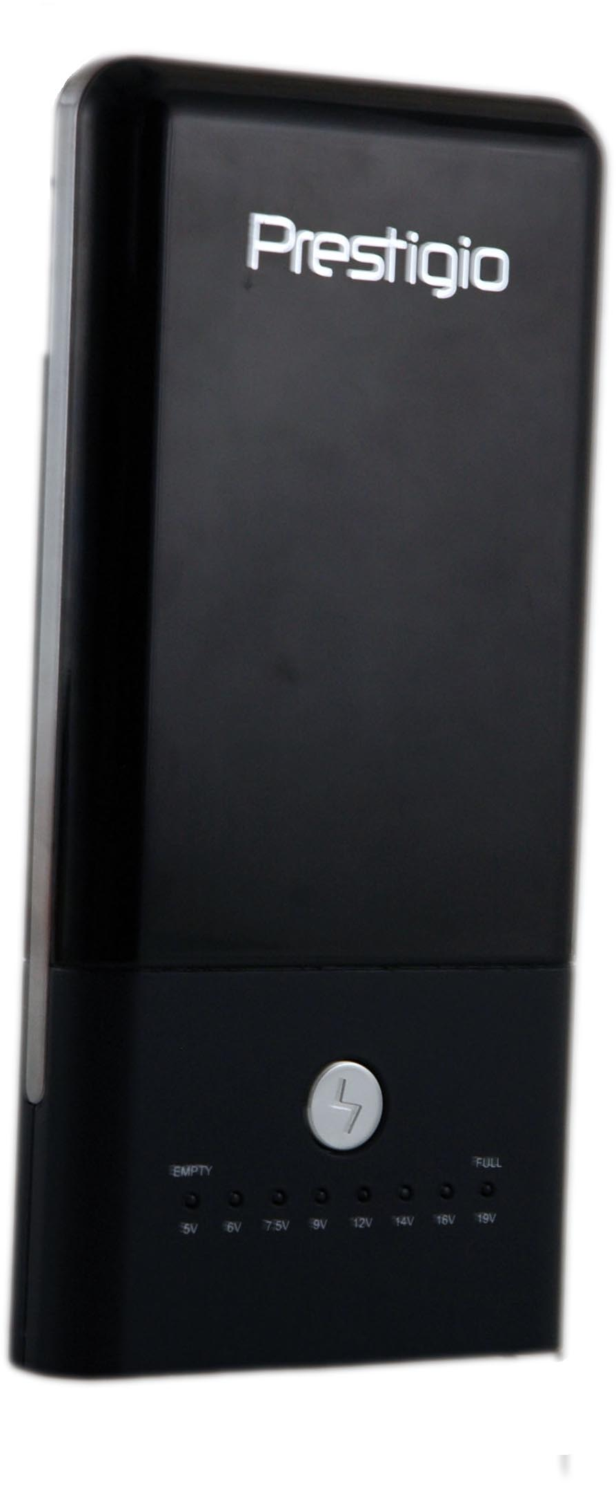 | Prestigio Power Bank 501 | 1
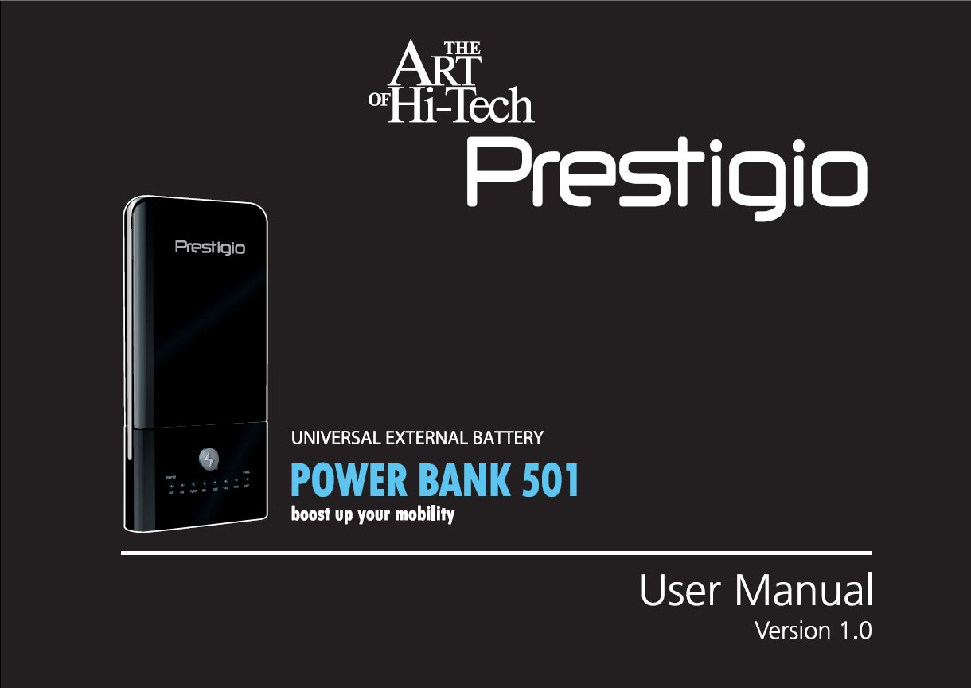 | Εγχειρίδιο χρήστη | 1
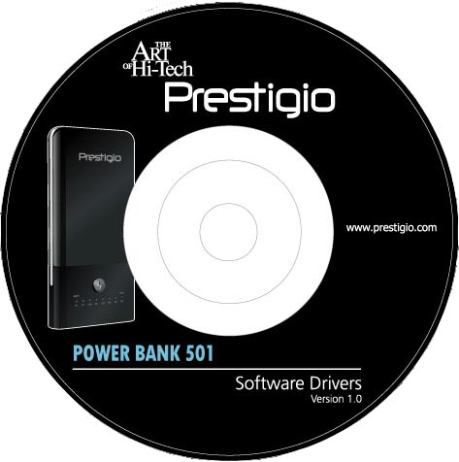 | Δίσκος CD με υλικό τεκμηρίωσης | 1
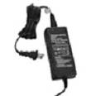 | Προσαρμογέας AC | 1
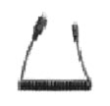 | Καλώδιο εξόδου τροφοδοσίας | 1
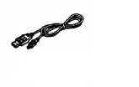 | Καλώδιο USB 25εκ. | 1
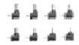 | Άκρα βύσματος | 8
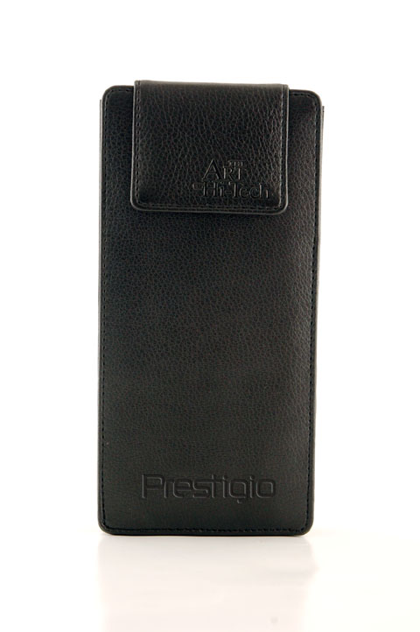 | Δερμάτινη θήκη μεταφοράς | 1

  - Όψεις προϊόντος

Οι εικόνες στο παρόν έντυπο παρέχονται μόνο ως δείγματα αναφοράς για τον χρήστη. Το προϊόν ίσως να διαφέρει ελαφρώς από τις εικόνες αυτές.

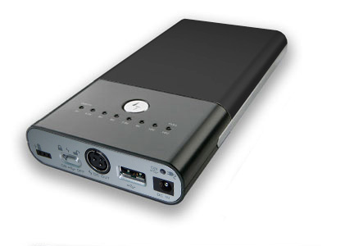
- Διακόπτης λειτουργίας On/Off ή
3
Διακόπτης / τάσης
2
- Φωτεινή ένδειξη τάσης/χωρητικότητας
- Πλήκτρο λειτουργιών
- Φωτεινή ένδειξη φόρτισης
- Υποδοχή εισόδου DC
- Θύρα εξόδου USB
4
- Υποδοχή εξόδου DC
- Θύρα επέκτασης μπαταρίας
6
7
1
8
5

- Φόρτιση συσκευής τροφοδοσίας

ΠΡΟΕΙΔΟΠΟΙΗΣΗ:
Συνιστάται να φορτίσετε πλήρως το Prestigio Power Bank 501 πριν το θέσετε σε λειτουργία για πρώτη φορά. Σε αντίθετη περίπτωση ίσως μειωθεί η ωφέλιμη διάρκεια ζωής της μπαταρίας.

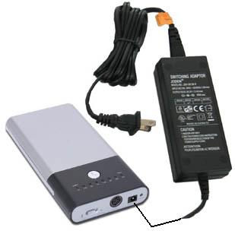 | - Εισάγετε το άκρο του προσαρμογέα DC στην υποδοχή εισόδου DC της συσκευής τροφοδοσίας.  - Εισάγετε την περόνη του προσαρμογέα DC στην πρίζα για να αρχίσει η φόρτιση.  - Η φωτεινή ένδειξη φόρτισης θα έχει πορτοκαλί χρώμα κατά τη φόρτιση της συσκευής τροφοδοσίας. Η ένδειξη γίνεται πράσινη όταν η φόρτιση είναι πλήρης.
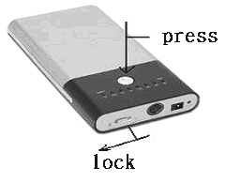 | - Θέστε τον διακόπτη τάσης / στη θέση και πιέστε το πλήκτρο λειτουργιών για να ελέγξετε την τρέχουσα κατάσταση φόρτισης ή τροφοδοσίας.  - Αποσυνδέστε τον προσαρμογέα μετά την πλήρη φόρτιση της συσκευής τροφοδοσίας.  Σημείωση:  Η συσκευή θα σταματήσει να φορτίζει όταν πλέον έχει φορτιστεί πλήρως. Αν και δε συνιστάται, είναι ασφαλές να αφήσετε τον προσαρμογέα συνδεδεμένο όταν η συσκευή είναι πλήρως φορτισμένη.

press/ lock | πιέστε/ κλείδωμα

- Βασικές λειτουργίες

  - Φόρτιση φορητών υπολογιστών με μπαταρία φορητού

Το Prestigio Power Bank 501 δεν έχει μόνο τη δυνατότητα να παρέχει τροφοδοσία σε φορητό υπολογιστή αλλά και παράλληλα να φορτίζει την εσωτερική μπαταρία του φορητού υπολογιστή. Συμβουλευτείτε το ακόλουθο σχεδιάγραμμα και τις διαδικασίες για αναλυτικές οδηγίες λειτουργίας.

ΠΡΟΕΙΔΟΠΟΙΗΣΗ:
Συνιστάται να φορτίσετε πλήρως το Prestigio Power Bank 501 πριν το θέσετε σε λειτουργία για πρώτη φορά. Σε αντίθετη περίπτωση ίσως μειωθεί η ωφέλιμη διάρκεια ζωής της μπαταρίας.

ΠΡΟΕΙΔΟΠΟΙΗΣΗ:
Εξακριβώστε ότι το ρεύμα εισόδου του φορητού υπολογιστή που χρησιμοποιείται είναι ίσης ή μικρότερης έντασης από 3,5A (3500mA). Αφαιρέστε τις μπαταρίες παρόμοιων φορητών υπολογιστών πριν από τη σύνδεση με το Prestigio Power Bank 501. Εάν δεν το κάνετε, ενδεχομένως να προκληθεί βλάβη στον φορητό υπολογιστή και την μπαταρία.

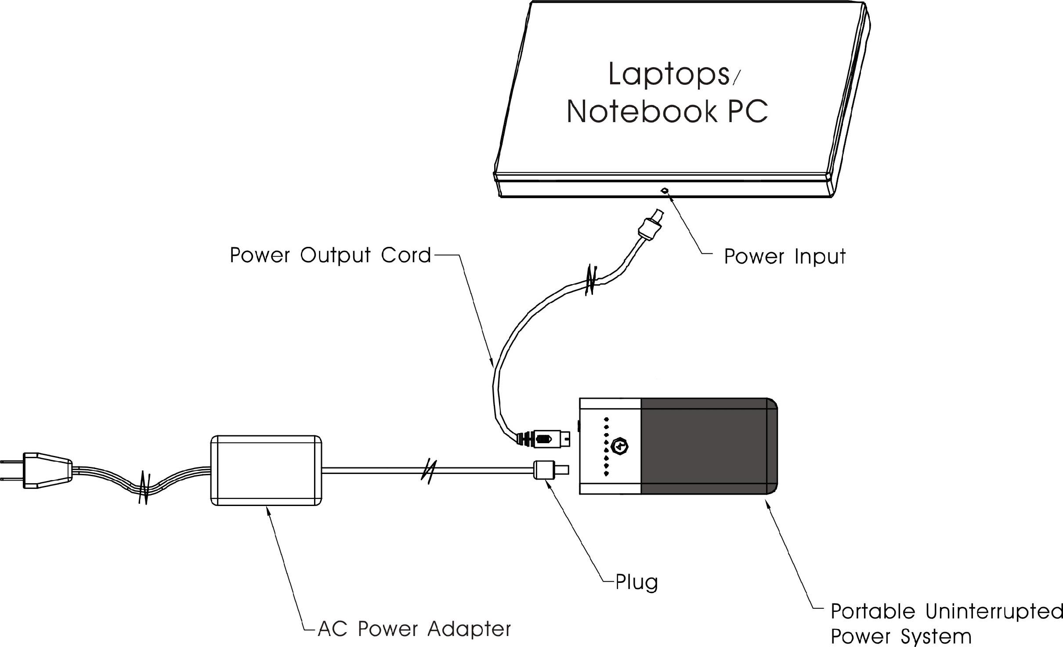

Laptops/ Notebook PC | Φορητοί υπολογιστές
Power Input | Ισχύς εισόδου
Power Output Cord | Καλώδιο ισχύος εξόδου
AC Power Adapter | Προσαρμογέας ισχύος AC
Plug | Βύσμα
Portable Uninterrupted Power System | Φορητό σύστημα αδιάλειπτης τροφοδοσίας

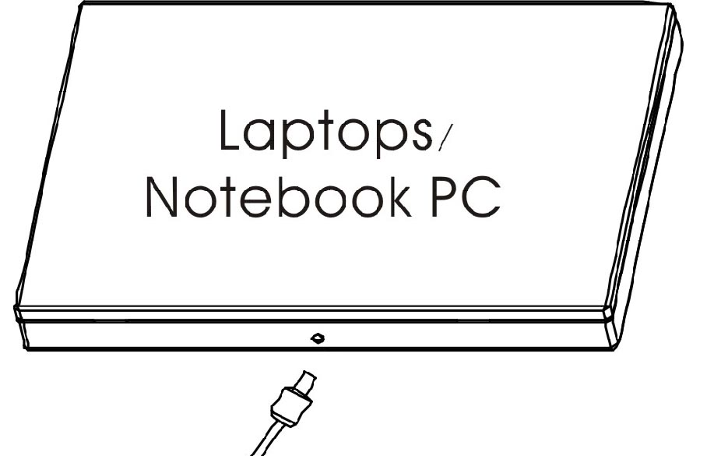 | - Επιλέξτε το άκρο βύσματος που εφαρμόζει απόλυτα στην υποδοχή εισόδου DC In στον φορητό υπολογιστή.  Σημείωση:  ΜΗΝ ασκείτε πίεση για να συνδέσετε/αποσυνδέσετε τα άκρα βύσματος στην υποδοχή εισόδου DC του φορητού υπολογιστή. Τα άκρα υποστηρίζουν μόνο υποδοχή εισόδου DC με θετικό κέντρο. Εάν αυτό δεν τηρείται ενδέχεται να προκληθεί βλάβη στον φορητό υπολογιστή και τη συσκευή τροφοδοσίας.  - Συνδέστε μόνο το κατάλληλο άκρο βύσματος στο καλώδιο εξόδου ισχύος. ΜΗΝ συνδέετε με τον φορητό υπολογιστή μέχρι να σας δοθεί η οδηγία.
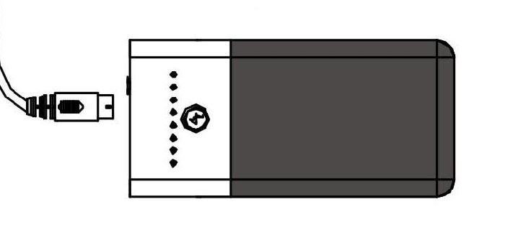 | - Εισάγετε το άλλο άκρο του καλωδίου εξόδου ισχύος στην κεντρική μονάδα. Θέστε τον διακόπτη /στη θέση και επιλέξτε την ισχύουσα τάση.  Σημείωση:  Η προεπιλεγμένη τάση εξόδου είναι ρυθμισμένη στα 5V. Αναζητήστε πληροφορίες σχετικά με την τάση εισόδου στις ετικέτες πάνω στον φορητό υπολογιστή. Εάν δεν το κάνετε ενδέχεται να προκληθεί βλάβη στον φορητό υπολογιστή και τη συσκευή τροφοδοσίας.  - Ελέγξτε προσεχτικά την τάση που επιλέξατε προηγουμένως, και θέστε τον διακόπτη στη θέση για να κλειδώσετε την τάση.
 | - Συνδέστε το άκρο του βύσματος στην υποδοχή τροφοδοσίας του φορητού υπολογιστή. Η συσκευή τροφοδοσίας θα πρέπει τώρα να παρέχει ρεύμα στον φορητό υπολογιστή και την μπαταρία του. Συνδέστε τον προσαρμογέα ισχύος AC στη συσκευή τροφοδοσίας και στην πρίζα για να φορτίσετε την συσκευή τροφοδοσίας, τον φορητό υπολογιστή και την μπαταρία του φορητού υπολογιστή συγχρόνως.
ΠΡΟΕΙΔΟΠΟΙΗΣΗ:
Διακόψτε τη σύνδεση μεταξύ της φορητής συσκευής και της συσκευής τροφοδοσίας πριν από τη μεταβολή της τάσης στη συσκευή τροφοδοσίας. Εάν δεν το εφαρμόσετε αυτό, ενδέχεται να προκληθεί βλάβη στη φορητή συσκευή και τη συσκευή τροφοδοσίας.

  - Φόρτιση φορητού υπολογιστή μόνο

Η βασική χρήση του Prestigio Power Bank 501 είναι να διατηρεί τις φορητές συσκευές σε πλήρη λειτουργικότητα για μεγάλο χρονικό διάστημα χωρίς άλλες πηγές τροφοδοσίας. Αφαιρέστε τη μπαταρία από τη φορητή συσκευή πριν από τη σύνδεση στη συσκευή τροφοδοσίας καθώς το Prestigio Power Bank 501 θα φορτίσει αυτόματα τη συσκευή μαζί με τη μπαταρία, όταν αυτή είναι παρούσα. Συμβουλευτείτε το ακόλουθο σχεδιάγραμμα και τις διαδικασίες για αναλυτικές οδηγίες λειτουργίας.

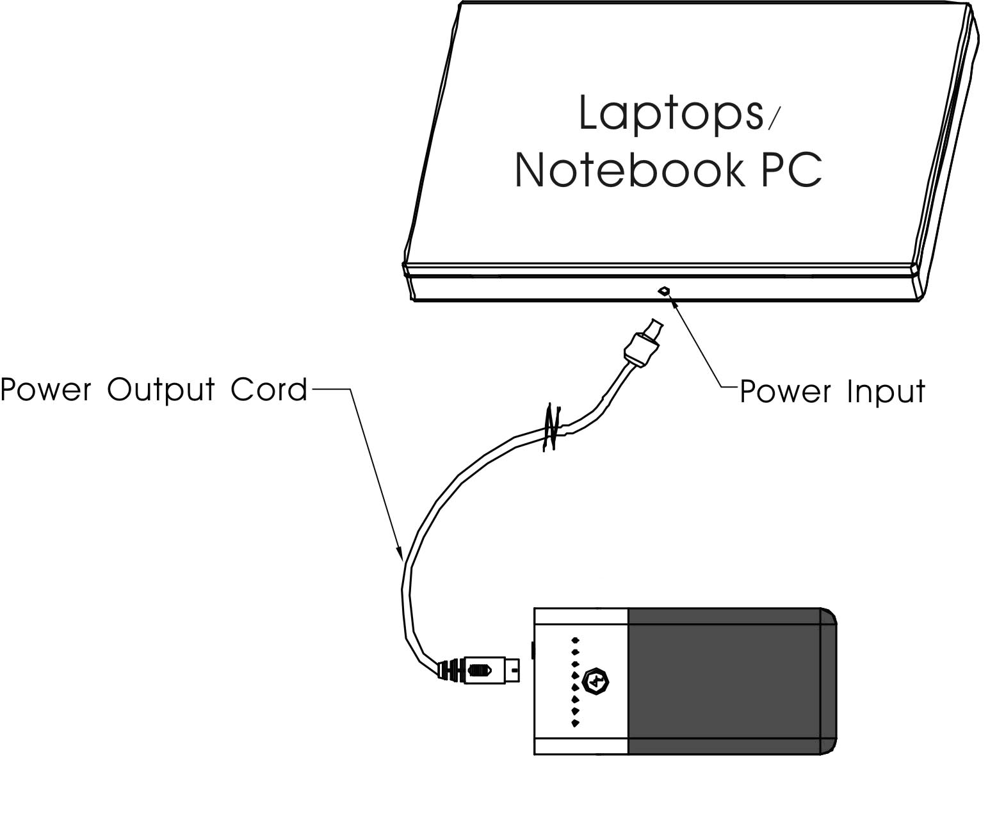
Το σχεδιάγραμμα σύνδεσης στην περίπτωση αυτή είναι παρόμοιο με εκείνο της φόρτισης φορητού υπολογιστή μαζί με μπαταρία μόνο που εδώ δεν συνδέεται προσαρμογέας ισχύος AC. Συμβουλευτείτε την προηγούμενη ενότητα για αναλυτική περιγραφή των διαδικασιών σύνδεσης.

Σημείωση:
Για να βελτιστοποιήσετε ακόμα περισσότερο τον χρόνο λειτουργίας του Prestigio Power Bank 501 κατά τη φόρτιση φορητών υπολογιστών χωρίς προσαρμογέα ισχύος AC, συνιστάται να επιλέγετε μία τιμή τάσης χαμηλότερη από την απαιτούμενη τιμή τάσης που υποδεικνύεται στους φορητούς υπολογιστές. Η μέθοδος μείωσης τάσης αποφεύγει τη φόρτιση της μπαταρίας του φορητού υπολογιστή και επομένως παρατείνει τον χρόνο λειτουργίας του Prestigio Power Bank 501.

  - Φόρτιση άλλων συσκευών

Συμβουλευτείτε τον παρακάτω πίνακα για τις τάσεις κοινών ψηφιακών ηλεκτρονικών συσκευών και τις προτεινόμενες ρυθμίσεις τάσης στο Prestigio Power Bank 501.

ΠΡΟΕΙΔΟΠΟΙΗΣΗ:
Ο παρακάτω πίνακας αποτελεί οδηγό ταχείας αναφοράς για την τάση σε κοινές ψηφιακές ηλεκτρονικές συσκευές. Συμβουλευτείτε τις ετικέτες στις πραγματικές συσκευές για ακριβέστερη ρύθμιση τάσης.

Φορητές συσκευές | Τάση εξόδου προσαρμογέα ισχύος AC | Προτεινόμενη ρύθμιση τάσης στο Prestigio Power Bank 501
Φορητοί υπολογιστές | 14V | 12V
Φορητοί υπολογιστές | 16V | 12V
Φορητοί υπολογιστές | 19V | 14V
Φορητοί υπολογιστές | 24V | 16V
Φορητό DVD player | 9V | 7,5V
Φορητό DVD player | 12V | 9V
Ψηφιακή φωτογραφική μηχανή | 5V | 5V
CD player | 4,5V | 5V
PDA | 5V | 5V
Κινητό τηλέφωνο | 3,7V~5V | 5V
Ψηφιακή κάμερα | 9V | 7,5V~9V
Ψηφιακή κάμερα | 12V | 9V~12V
MP4 | 5V | 5V

  - Φόρτιση συσκευών μέσω θύρας USB

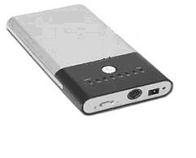 | - Απλά θέστε τον διακόπτη τάσης / στη θέση και εισάγετε τη συμβατή συσκευή φόρτισης USB στη θύρα USB.

  - Έλέγχος χωρητικότητας ισχύος

- Όπως αναφέρεται στην ενότητα 2, θέστε τον διακόπτη τάσης / στη θέση και πιέστε το πλήκτρο λειτουργιών για να ελέγξετε την χωρητικότητα ισχύος που υπολείπεται.
- Συνιστάται να επαναφορτίζετε το Prestigio Power Bank 501 όταν η φωτεινή ένδειξη φτάνει στην τελευταία βαθμίδα. Η μονάδα θα τεθεί εκτός λειτουργίας όταν το κόκκινο φως σβήσει.

press/ lock | πιέστε/ κλείδωμα

ΠΡΟΕΙΔΟΠΟΙΗΣΗ:
Εάν η μονάδα δε λειτουργεί ομαλά, θέστε την αμέσως εκτός λειτουργίας και αποσυνδέσετε τον προσαρμογέα ισχύος. Ποτέ μη δοκιμάζετε να επισκευάσετε τη μονάδα χωρίς εξουσιοδοτημένους τεχνικούς καθώς ενδέχεται να προκληθεί βλάβη στη μονάδα.

- Άκρα βύσματος

Όπως αναφέρεται παρακάτω, το Prestigio Power Bank 501 περιλαμβάνει πακέτο με 8 άκρα βύσματος που αντιστοιχούν σε ποικιλία κοινών επώνυμων φορητών υπολογιστών και φορητών ψηφιακών συσκευών. Συμβουλευτείτε τον κατάλογο συνδεσιμότητας άκρων στο τμήμα του Παραρτήματος για να αντιστοιχίσετε τα άκρα βύσματος και τις συσκευές.

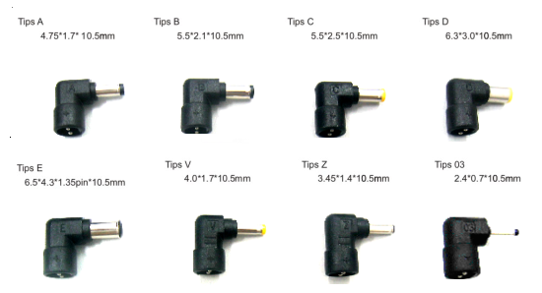

Tips | Άκρα

- Αντιμετώπιση προβλημάτων

Συμβουλευτείτε τις ακόλουθες διαδικασίες εάν το Prestigio Power Bank 501 δε λειτουργεί όπως θα έπρεπε. Έχετε υπόψη σας ότι οι ακόλουθες οδηγίες προορίζονται απλά για αντιμετώπιση προβλημάτων. Επικοινωνήστε με εξουσιοδοτημένο κατάστημα της περιοχής σας για περαιτέρω οδηγίες αντιμετώπισης προβλημάτων και τεχνική υποστήριξη.

- Το Prestigio Power Bank 501 δυσλειτουργεί όταν όλες οι φωτεινές ενδείξεις είναι σβηστές ενώ εκτελείται φόρτιση.
- Εξακριβώστε ότι οι απαιτήσεις τροφοδοσίας της φορητής συσκευής δεν υπερβαίνουν τα 65 watt (19V/3,5A). Το Prestigio Power Bank 501 δεν έχει κατασκευαστεί για φόρτιση/παροχή τροφοδοσίας σε παρόμοιες συσκευές.
- Ελέγξτε τη χωρητικότητα που υπολείπεται στη μπαταρία. Επαναφορτίστε το Prestigio Power Bank 501 όταν η χωρητικότητα είναι κάτω από το 25%.
- Βεβαιωθείτε ότι η σύνδεση του καλωδίου εξόδου ισχύος και του Prestigio Power Bank 501 έχει πραγματοποιηθεί με ασφάλεια.
- Εξακριβώστε εάν το άκρο του βύσματος αντιστοιχεί επαρκώς στην υποδοχή DC της φορητής συσκευής.
- Βεβαιωθείτε ότι η ρύθμιση τάσης στο Prestigio Power Bank 501 αντιστοιχεί ή είναι κατά μία τιμή χαμηλότερη από την απαιτούμενη τάση της φορητής συσκευής.
- Εξακριβώστε ότι η μπαταρία έχει τοποθετηθεί στη φορητή συσκευή καθώς ορισμένες συσκευές δε λειτουργούν εάν δεν έχει τοποθετηθεί η μπαταρία.

- Συντήρηση συσκευής

Όλες οι μπαταρίες έχουν περιορισμένη διάρκεια ζωής. Η χωρητικότητα ισχύος και η απόδοση φόρτισής των μπαταριών φθίνουν διαρκώς λόγω χημικών αντιδράσεων που προκαλούν την σταδιακή αύξηση της εσωτερικής αντίστασης ροής των συσσωρευτών και μειώνει την ικανότητα της μπαταρίας για ολοκλήρωση της φόρτισής της. Οι εσωτερικές χημικές αντιδράσεις των μπαταριών επιταχύνονται από τις ακραίες θερμοκρασίες και την υπερβολική υγρασία. Για τους λόγους αυτούς, είναι καίριας σημασίας να φυλάσσονται όσο το δυνατόν πιο δροσερές, ξηρές και καθαρές.

Επιθεωρήστε τον σύντομο κατάλογο παρακάτω για τη μεγιστοποίηση της απόδοσης του Prestigio Power Bank 501.
Μπαταρία -Σωστό:
- Φορτίστε/αποφορτίστε πλήρως τη μπαταρία έως και για 4 κύκλους πριν χρησιμοποιήσετε το Prestigio Power Bank 501 για πρώτη φορά για να διατηρήσετε τη μέγιστη χωρητικότητα.
- Αφαιρέστε το Prestigio Power Bank 501 από τη φορητή συσκευή και αποθηκεύστε το σε δροσερό, ξηρό, καθαρό χώρο όταν δεν χρησιμοποιείται.
- Επαναφορτίστε πλήρως το Prestigio Power Bank 501 αφού το έχετε αποθηκεύσει για περισσότερο από ένα μήνα ή για μεγαλύτερο χρονικό διάστημα.
- Πρέπει να ανακυκλώνεται ή να απορρίπτεται κατάλληλα μετά την εκπνοή της διάρκειας ζωής της μπαταρίας.

Μπαταρία- Λάθος:

- Ποτέ μη δοκιμάσετε να αποσυναρμολογήσετε ή να συναρμολογήσετε ξανά το Prestigio Power Bank 501.
- Μην το βραχυκυκλώνετε καθώς ενδέχεται να προκληθούν σοβαρές βλάβες στις μπαταρίες στο εσωτερικό του Prestigio Power Bank 501.
- Μη ρίχνετε, χτυπάτε ή καταπονείτε με οποιονδήποτε άλλο τρόπο τις μπαταρίες, γιατί μπορεί να εκτεθείτε στα ενδεχομένως επικίνδυνα περιεχόμενα των συσσωρευτών.
- Κρατήστε το Prestigio Power Bank 501 μακριά από φωτιά ή άλλες πηγές ακραίας θερμότητας. Μην αποτεφρώνετε. Εάν δεν το τηρήσετε, ίσως προκληθεί έκρηξη.

- Παράρτημα

  - Τεχνικές προδιαγραφές προϊόντος

Τύπος μπαταρίας | 6 Χ συσσωρευτές ιόντων λιθίου
Χωρητικότητα μπαταρίας | 10000mAh μέγιστο
Ισχύς εξόδου | 45~50W
Ρεύμα εξόδου | 3,5A μέγιστο
Τάση εξόδου | - Μέσω άκρου φόρτισης: 5V, 6V, 7,5V, 9V, 12V, 14V, 16V, 19V  - Μέσω θύρας USB : σταθερή έξοδος 5V/1A
Άκρα φόρτισης | 8 άκρα
Χρόνος φόρτισης | Περίπου 4 ώρες
Είσοδος προσαρμογέα φόρτισης | 100~240V, 50/60Hz, 1,7A
Έξοδος προσαρμογέα φόρτισης | 19,0V, 3,16A
Διαστάσεις | 174mm X 84mm X 23mm (Μ*Π*Β)
Βάρος | Περίπου 420g

  - Πληροφορίες τεχνικής υποστήριξης και εγγύησης

Για πληροφορίες σχετικά με τεχνική υποστήριξη και εγγύηση επισκεφτείτε την ιστοσελίδα www.prestigio.com.

  - Αποποίηση ευθυνών

Καταβάλαμε κάθε δυνατή προσπάθεια για να εξασφαλίσουμε την ακρίβεια και την πληρότητα των πληροφοριών και των διαδικασιών στο παρόν εγχειρίδιο χρήστη. Δεν αναλαμβάνεται καμία ευθύνη για τυχόν σφάλματα ή παραλείψεις. Η Prestigio διατηρεί το δικαίωμα να πραγματοποιήσει αλλαγές σε οποιοδήποτε από τα προϊόντα που περιλαμβάνονται στο παρόν χωρίς περαιτέρω ειδοποίηση.

  - Κατάλογος συνδεσιμότητας άκρων

Μοντέλα άκρων βύσματος
DC# 03: | Κινητό τηλέφωνο, ψηφιακές φωτογραφικές μηχανές, βιντεοκάμερες.
DC# V : | Ψηφιακές φωτογραφικές μηχανές, βιντεοκάμερες.
DC# Z : | Ψηφιακές φωτογραφικές μηχανές, βιντεοκάμερες, φορητά DVD player, CD/MP3 player.
DC# A : | Ψηφιακές φωτογραφικές μηχανές, βιντεοκάμερες, φορητοί υπολογιστές.
DC# B : | Φορητοί υπολογιστές.
DC# C : | Φορητοί υπολογιστές.
DC# D : | Φορητοί υπολογιστές.
DC# E : | Φορητοί υπολογιστές.

